Boletín Nº 7.192-12

Proyecto de ley, iniciado en Moción de los Honorables Senadores señores Horvath Bianchi, Kuschel y Sabag, destinado a evitar la contaminación por algas de las cuencas hidrográficas.

Considerando

Lo que establece el Art. 19°, Nº 8 de la Constitución Política de Chile, “el derecho a vivir un medio ambiente libre de contaminación. Es deber del Estado velar para que este derecho no sea afectado y tutelar la preservación de la naturaleza”

El que en un afluente del Río Futaleufú, el Río Espolón, en Febrero del año en curso, fue detectada por el científico William J. Horvath el alga unicelular Didymosphenia Geminata, lo que fue confirmado el 29 de abril por el Servicio Geológico de Los Estados Unidos.

El que esta alga tiene las siguientes características:

Es una especie capaz de producir grandes floraciones algales que cubren, con un espesor a veces superior a 20 cm, hasta el 100% de los sustratos de los ambientes acuáticos, provocando severas alteraciones fisicoquímicas y biológicas en los mismos.

Esta especie amplía rápidamente su área de distribución geográfica, debido a la introducción accidental por el hombre, principalmente mediante equipos de pesca y embarcaciones deportivas.

El que según los científicos Dr. Sarah Spaulding, Dr. William J. Horvath, Dr. P.V. Sundareshwar Dr. Cathy Kilroy, Dr. Max Bothwell, esta alga se encuentra en condiciones y con posibilidades de instalarse en distintos lugares del mundo, según Fig. 1, y en el caso de Chile compromete al país prácticamente entero.

FIGURA Nº 1

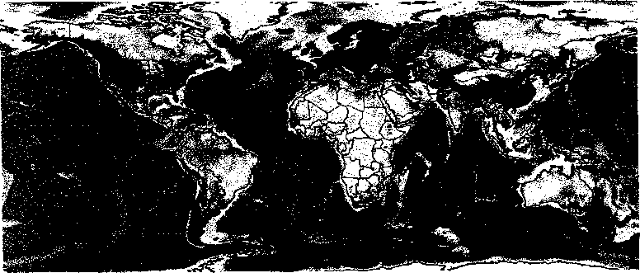

El que esta alga presenta graves problemas para el turismo de intereses especiales en aguas de los ríos de Chile, como lo son la pesca deportiva, el kayaking, rafting y otros, así como para la captación de aguas para riego, agua potable y agua para la agricultura y ganadería y para las tomas de pequeñas y medianas Centrales Hidroeléctricas

El que por el hecho de cubrir prácticamente la totalidad del fondo de los ríos, genera un deterioro considerable en el paisaje, afectando el turismo y la calidad de vida de las personas en el entorno.

El que hasta la fecha no se ha encontrado ningún sistema que elimine el alga sin afectar los cursos de agua y ecosistemas.

El que la única medida eficaz, hasta la fecha, la constituye el establecer las reglas sanitarias y vidas de bioseguridad, para evitar la introducción tanto desde el extranjero como entre cuencas del país, como es el caso en Nueva Zelanda en el cual esto entró el año 2004 y afectó un alto porcentaje de agua en la Isla del Sur, que se muestra en Figura 2.

FIGURA Nº 2

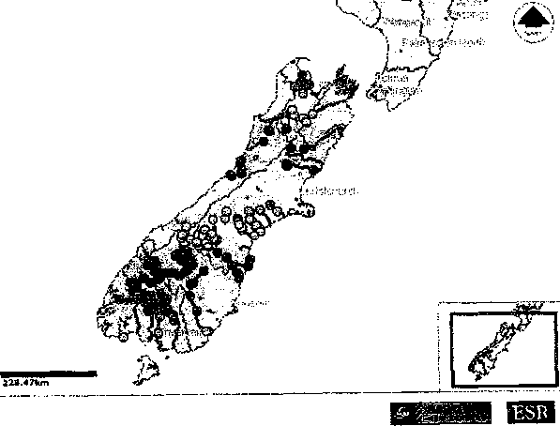

El que existe disposición favorable de científicos de países con experiencia en tomar las medidas adecuadas y preventivas a este problema evitando la transmisión a otras cuencas, la toma inadecuada de muestras que pueden dar “falsos positivos”.

También hay empresas turísticas que han demostrado un gran respaldo a estas iniciativas como Earth and River

La urgencia en tomar medidas de bioseguridad tanto del sector público como privado (agencias de turismo, prestadores de servicios, clubes de pesca, comercio, redes vinculadas al encadenamiento turístico).
Es que vengo en presentar la siguiente:

Moción de Ley

Establece prohibición y procedimientos para proteger cursos de aguas afectadas o en riesgo por alga Didymo y otras similares.

1.- Será obligatorio contar con barreras sanitarias y medidas de bioseguridad para evitar la internación al país, la transmisión del Didymo y algas de efectos similares entre las regiones o entre cuencas dentro de las regiones.

2.- Todos los productos, vectores de este tipo de alga como lo son: instrumentos de pesca, embarcaciones de goma, plásticos, ropa deportiva o similar deberán ser declaradas al ingresar al país o al moverse de una cuenca afectada a otra.

3.- Los clubes y pesca del país deberán elaborar y distribuir instructivos que eviten la contaminación y transmisión de estas algas en los cursos de aguas del país

4.- Los operadores de turismo, prestadores de servicios vinculados con actividades en los ríos del país, deberán mantener y entregar a sus clientes los instructivos para evitar la introducción y la dispersión de este tipo de alga entre las distintas cuencas del país

5.- Se realizará una campaña de carácter educativo en los medios de comunicación nacional y regional, de carácter voluntario para tomar las prevenciones y riesgos que significa la contaminación por este tipo de alga.

6.- Que infringiere las normas establecidas en esta ley tendrá las siguientes multas, sin perjuicio de lo que establece la ley de Pesca Deportiva y Recreativa:

Las infracciones menos graves serán sancionadas con multa de una a tres unidades tributarias mensuales. Las infracciones graves serán sancionadas con multa de cuatro a diez unidades tributarias mensuales.

El que contaminare una cuenca con alga didymo o de similar efecto, será sancionado como infracción gravísima con multa de cincuenta a cien unidades tributarias mensuales, sin perjuicio de las indemnizaciones correspondientes. A las infracciones de esta ley que no tuvieren prevista una sanción especial, se les aplicará una multa de una a treinta unidades tributarías mensuales.

ANTONIO HORVATH KISS
SENADOR

